Ramo: Cómo desarrollar un emprendimiento en tecnologías Tic
Profesor: Carlos Morgado
Prmera clase 29-8-2919

Sociedad limitada: Si es poco el monto del capital se pagan menos impuestos, pero el banco no mora bien a la empresa para un crédito. El consejo es partir con poco capital

SLA:Niveles de servicio

Es bueno revisar informaciones estadisticas, un centro confiable de informes pagados y gratuitos, se pueden observar tendencias:
CETI UC-→https://www.cetiuc.com/index.php

Notas.-
1.- 50 % a la mitad del curso por el proyecto
2.- 50% a la final del curso

Cuando uno esta a cargo de una TIC debe monitorearlos factores externos
Dólar observado-→ Subio la semana pasada de 700 a 720 por lo del cambio de Macri

Inflación
Pólitica pública-→Aplicación de impuestos plataforma viene un nuevo impuesto netflix ,uber

housing-→espacio para servidores
Data Center-→ Espacio para servidores

Office365 y google son competencia, pensemos en gmail y exChange
exchange sale $us 2 mensuales (8,25 la versión office 365)
Gsuite $us 5,40 mensueales (la comparación no es lo mismo)

Cómo se convence a una empresa que gaste 250.000 al año por un hosting de correo si puede pagar 5600 por otra alternativa??

Uptime: Tiempo que esta arriba funcionando,debiera ser sobre el 95%

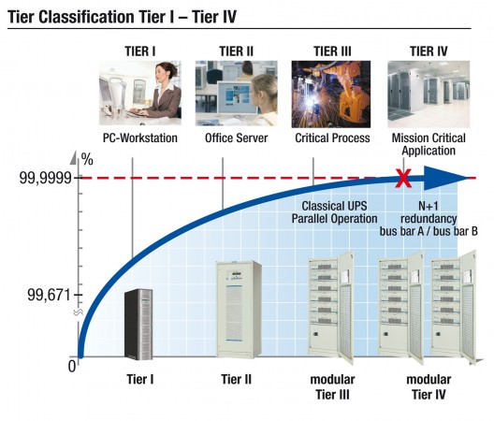

El concepto de Tier nos indica el nivel de fiabilidad de un centro de datos asociados a cuatro niveles de disponibilidad definidos. A mayor número en el Tier, mayor disponibilidad, y por lo tanto mayores costes asociados en su construcción y más tiempo para hacerlo.
Entel sería la primera empresa en contar con un Tier4 en Chile

https://entel.cl/corporaciones/destacados/noticias/2018/09/Certificado-TIER-IV.iws

Seguridad informática: El Ransonware no entra en los servicios de correos grandes

Es un software malicioso que al infectar nuestro equipo le da al ciber delincuente la capacidad de bloquear un dispositivo desde una ubicación remota y encriptar nuestros archivos quitándonos el control de toda la información y datos almacenados. El virus lanza una ventana emergente en la que nos pide el pago de un rescate, dicho pago se hace generalmente en moneda virtual (bitcoins por ejemplo)

Phishing
El termino Phishing es utilizado para referirse a uno de los métodos mas utilizados por delincuentes cibernéticos para estafar y obtener información confidencial de forma fraudulenta como puede ser una contraseña o información detallada sobre tarjetas de crédito u otra información bancaria de la victima.

El estafador, conocido como phisher, se vale de técnicas de ingeniería social, haciéndose pasar por una persona o empresa de confianza en una aparente comunicación oficial electrónica, por lo general un correo electrónico, o algún sistema de mensajería instantánea, redes sociales SMS/MMS, a raíz de un malware o incluso utilizando también llamadas telefónicas

Startup es una empresa de nueva creación que comercializa productos y/o servicios a través del uso intensivo de las tecnologías de la información y la comunicación (TIC’s), con un modelo de negocio escalable el cual le permite un crecimiento rápido y sostenido en el tiempo.

Supongamos que la empresa Syp de Javier vende licencias de office365, hay tres posibilidades que se detallan a continuación

1.- Dentro de la asesoría , hacemos que el cliente compre con su tarjeta de crédito las licencias (no paga Iva, por desconocimiento)

2- Compramos nosotros con nuestra tarjeta de crédito
3. Le compramos a un revendedor como Nexsys, incom. Es lo más fácil respecto al manejo del Iva

Factura de compramos
90.000
17.000
------
107.000
Gana 12.000
Factura de venta
100.000
19.000
-------
119.000

Las facturas de venta y de compra tienen que ser del mismo mes

Otro punto son los impuestos, de las importaciones
impuesto al sw 15%
impuesto al servicio 35% (administrador de correos)

